




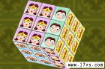
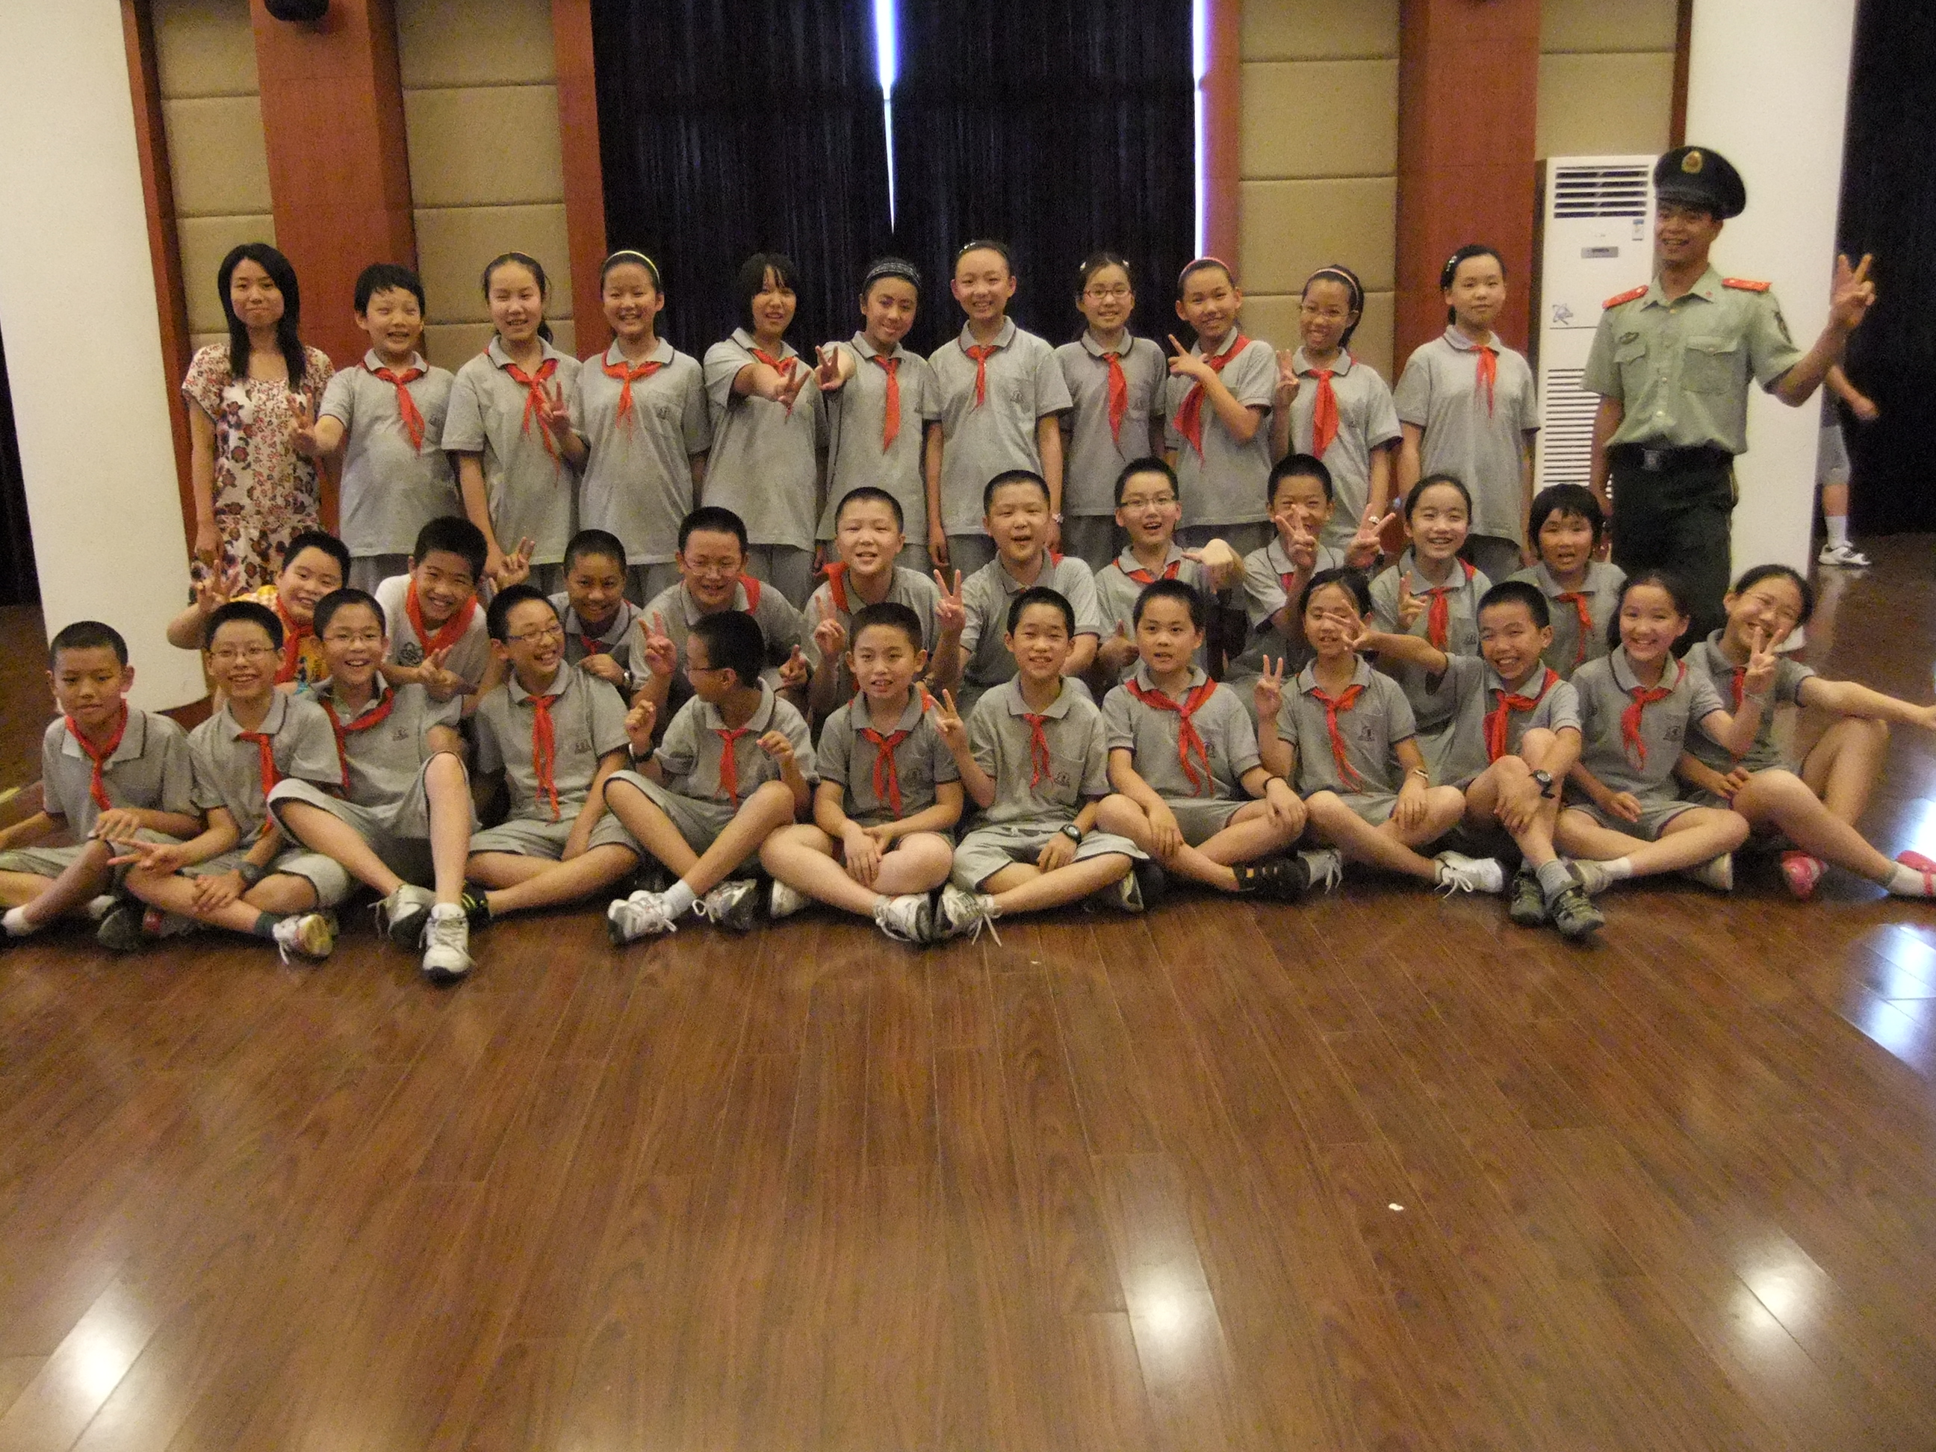
特色活动介绍

我们的班级
中一（3）萤火虫中队
我们的班主任:
于敏
我们的总值日长
李艺凡
我们的值周主题
“展精致服务，创温馨校园”
我们的值周口号
创温馨校园
需要U&ME！

校门礼仪岗：
检查队、团员衣着整洁，佩带领巾、团徽、校服等情况，并给予统计,进校问早情况。
自行车棚岗：
负责监督学生自行车的管理工作、摆放到指定地点，负责监督同学把自行车摆放整齐、并监督其锁好车子.
校园护绿队：
负责校园绿化带内垃圾的清理眼保健操检查员：负责监督每个中队眼保健操完成情况，并予以统计
午间卫生检查员：
负责监督每个中队午间卫生完成情况，并予以统计
协助管理：
安排执勤岗的同学

一封倡议书
苍蝇蚊子是传播疟疾的凶手，所以希望学校能在教室里摆放一两盆盛开的玫瑰、薄荷、米兰、茉莉花等花卉，或放置一些清凉油和灭蚊喷剂。
一句温馨问候
一句贴心的问候：“今天你好吗？有什么需要尽管说”
五Q校园主题海报
节电---触类旁通的CQ
节水---危机处理的EQ
学习---闻一知十的IQ
读书---整理思考的TQ
运动健康---圆融人际的EQ

